NOME: ___________________________________ DATA: _____ / _____/ ______
ESCOLA: _________________________________________ ANO/TURMA________
DISCIPLINA/EIXO: PRODUÇÃO DE TEXTO
QUESTÃO 01 – ESCOLA PROFº AUGUSTO CÉSAR RIBEIRO
HABILIDADE- Habilidades: Produzir um texto com características do gênero: CANTIGA
- Na produção será observado: nível da escrita, segmentação, e escrita em versos.

Escreva uma cantiga conhecida, “BORBOLETINHA”.
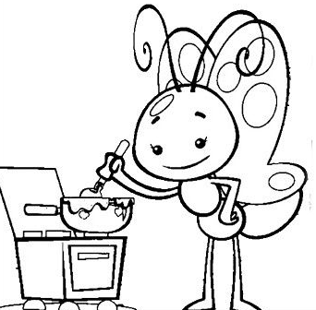
___________________________________ ___________________________

______________________________________________________________

______________________________________________________________

______________________________________________________________

______________________________________________________________

______________________________________________________________

______________________________________________________________

______________________________________________________________

______________________________________________________________

DISCIPLINA/EIXO: LEITURA E INTERPRETAÇÃO
QUESTÃO 02 – ESCOLA DULCE PEDROSA ROMEIRO GUIMARÃES
HABILIDADE- Realizar escuta e interpretar

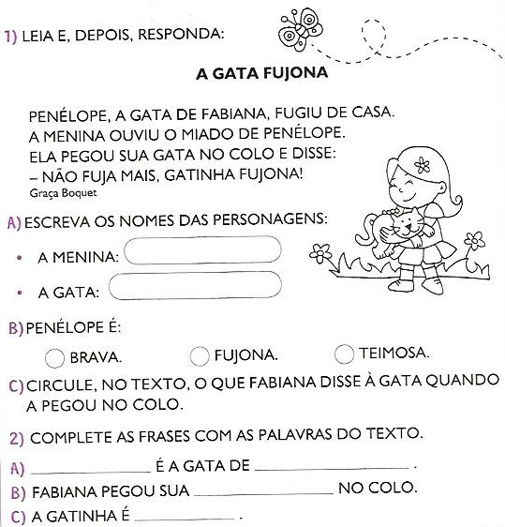

DISCIPLINA/EIXO: GENÊRO TEXTUAL
QUESTÃO 03 – ESCOLA PROF. MARIA APPARECIDA CAMARGO DE SOUZA
HABILIDADE- Reconhecer as principais informações de textos instrucionais, tomando como referência os elementos constitutivos de cada texto.
ALUNO: Espera-se que identifique, por meio da visualização e leitura, qual o tipo de texto.

FEITIÇO VERDE
Ingredientes:
1 rabo de lagartixa
1 xícara de veneno de rato
1 pitada de pelo de morcego
4 patinhas de aranha Meleca a gosto
Modo de fazer: Coloque todos os ingredientes em um caldeirão e misture bem, depois encha um vidro de perfume e deixe na penteadeira de uma princesa. Assim que ela colocar o perfume se transformará

Esse texto é:
(A) uma receita
(B) um poema
(C) um anúncio
(D) um conto de fadas

DISCIPLINA/EIXO: LEITURA E INTERPRETAÇÃO
QUESTÃO 04 – ESCOLA PROF. MARIA MADUREIRA
HABILIDADE- Saber utilizar corretamente os sinais de pontuação na escrita e escrever com autonomia.
OBJETIVOS: Relacionar fala e escrita, tendo em vista a apropriação do sistema de escrita, as variantes linguísticas e os diferentes gêneros textuais.

Ditado de Frases:

1 – Você quer brincar comigo?

2 – Que sorvete gostoso!

3 – João saiu de carro.

4 – Eu não gosto de muito barulho.

- Após a escrita, classifique as frases em: afirmativa, negativa, interrogativa e exclamativa.

DISCIPLINA/EIXO: PRODUÇÃO DE TEXTO
QUESTÃO 05 – ESCOLA PROF. ORLANDO PIRES
HABILIDADE- Organizar o texto em unidades de sentido, dividindo-o em parágrafos segundo as normas gráficas e de acordo com as características do gênero textual.




